DOCUMENTATIE

Lant hotelier

NUME STUDENT: Ciofu Dinuta-Dumitrita
GRUPA: 30231
AN UNIVERSITAR: 2023-2024

CUPRINS
1. Enuntul problemei 3
2. Instrumente utilizate 5
3. Justificarea limbajului de programare ales 6
4. Descrierea aplicației 11
5. Concluzii 17
6. Bibliografie 18

Enuntul problemei
Obiectivul acestei teme este familiarizarea cu șablonul architectural Model-View-Controller.
Pentru persistența informației se va utiliza o bază de date relațională (SQL Server, MySQL, etc.).
În faza de analiză se va realiza diagrama cazurilor de utilizare.
În faza de proiectare se va realiza diagrama de clase respectând arhitectura MVC (care utilizează șablonul de proiectare comportamental Observer), dar și diagrama entitate-relație corespunzătoare bazei de date.
În faza de implementare se va scrie cod pentru îndeplinirea tuturor funcționalităților precizate de diagrama cazurilor de utilizare utilizând:
- proiectarea dată de diagrama de clase;
- unul dintre următoarele limbaje de programare: C#, C++, Java, Python.
Cerinte:
Dezvoltați o aplicație care poate fi utilizată de către un lanț hotelier. Aplicația client va avea 3 tipuri de utilizatori: client, angajat și administrator.
Utilizatorii de tip client pot efectua următoarele operații fără autentificare:
- Vizualizarea listei camerelor dintr-un hotel selectat sortată după locație și număr (vizualizarea include și redarea unor imagini cu camerele din hotel; între 1 și 3 imagini pentru fiecare cameră);Filtrarea listei camerelor după locație, disponibilitate, preț, poziție, facilități.
Utilizatorii de tip angajat pot efectua următoarele operații după autentificare:
- Toate operațiile permise utilizatorilor de tip client;
- Operații CRUD în ceea ce privește persistența camerelor din lanțul hotelier;
- Rezervarea unei camere de către un client;
- Operații CRUD pentru informațiile legate de utilizatorii de tip client.
- Salvare liste cu informații despre camerele rezervate în mai multe formate: csv, json, xml, doc.
- Vizualizarea unor statistici legate de camere utilizând grafice (structură radială, structură inelară, de tip coloană, etc.).

Utilizatorii de tip administrator pot efectua următoarele operații după autentificare:
- Toate operațiile permise utilizatorilor de tip client;
- Operații CRUD pentru informațiile legate de utilizatorii care necesită autentificare;
- Vizualizarea listei utilizatorilor care necesită autentificare și filtrarea acesteia după tipul utilizatorilor.
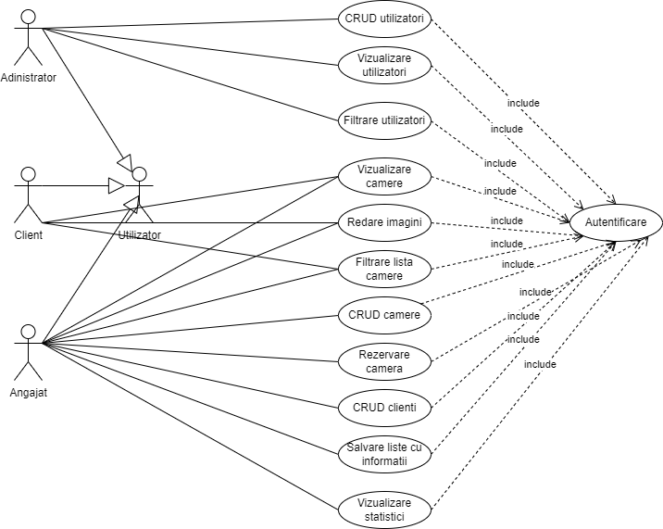
Diagrama use-case a aplicatiei

Instrumente utilizate
IntelliJ: Pentru realizarea proiectului, am optat pentru mediul de dezvoltare IntelliJ. Acesta reprezintă o platformă de dezvoltare integrată (IDE) concepută pentru a facilita crearea de programe software în limbajele de programare care rulează pe mașina virtuală Java (JVM), cum ar fi Java, Kotlin, Groovy, etc. IntelliJ oferă un set bogat de instrumente și funcționalități, precum și suport extins pentru gestionarea proiectelor și dezvoltarea eficientă a aplicațiilor.
Java: Java este un limbaj de programare orientat-obiect, caracterizat prin puternica sa tipizare și conceput inițial de către James Gosling la Sun Microsystems (acum filială Oracle) în anii '90, fiind lansat în 1995. Java este utilizat în mod extensiv pentru dezvoltarea de aplicații distribuite, iar progresele tehnologice recente au extins utilizarea sa și în domeniul dispozitivelor mobile, inclusiv telefoane, agende electronice și palmtop-uri. Acest lucru a creat o platformă unificată pentru dezvoltatorii de software, care funcționează pe o gamă extrem de diversificată de medii de execuție. În prezent, Java este folosit cu succes și pentru dezvoltarea aplicațiilor destinate rețelelor interne (intranet). Limbajul împrumută multe aspecte de sintaxă de la limbajele C și C++, dar adoptă un model de obiecte mai simplu și oferă mai puține facilități la nivel de operare la nivel inferior.
Hibernate: Hibernate este o unealtă de mapare obiect-relațional utilizată în programarea în limbajul Java. Acesta furnizează un cadru pentru a conecta un model de domeniu orientat pe obiecte la o bază de date relațională. Hibernate abordează problemele de incompatibilitate între paradigmele obiectual și relațional prin înlocuirea acceselor directe și persistente la bazele de date cu funcții de manipulare a obiectelor la un nivel superior.
MySQL: MySQL este un sistem de gestionare a bazelor de date relaționale utilizat pe scară largă. Dispune de mai multe scheme de API care permit dezvoltarea aplicațiilor în diverse limbaje de programare pentru a accesa bazele de date MySQL, inclusiv C, C++, C#, Java etc., fiecare limbaj folosind un API specific.
Am ales să folosesc această aplicație care se bazează pe baze de date relaționale, deoarece dimensiunea aplicației nu este foarte mare, iar bazele de date relaționale sunt potrivite în acest context.

Justificarea limbajului de programare ales
Avantajele utilizării limbajului Java pentru aceasta aplicație:
Portabilitatea: Java este cunoscut pentru portabilitatea sa, fiind capabil să ruleze pe orice tip de sistem, indiferent de arhitectură sau sistem de operare.

Versatilitatea: Este disponibil pe majoritatea dispozitivelor, de la calculatoare personale la dispozitive mobile și încorporate, facilitând astfel dezvoltarea aplicațiilor care pot fi accesate și utilizate pe diferite platforme.

Scalabilitatea: Java oferă o arhitectură flexibilă și extensibilă, permițând extinderea și dezvoltarea ulterioară a programelor cu ușurință, fără a necesita modificări majore ale codului existent.

Eliminarea erorilor de programare: Fiind un limbaj orientat pe obiecte și având un sistem de tipuri static, Java este conceput pentru a minimiza erorile de programare și pentru a facilita detectarea și corectarea acestora în timpul compilării.

Comunitatea mare: Java beneficiază de una dintre cele mai mari comunități de dezvoltatori din lume, ceea ce înseamnă că există numeroase resurse, biblioteci și suport disponibile pentru dezvoltatorii care lucrează în acest limbaj.

Siguranța: Java este cunoscut pentru a fi un limbaj sigur, datorită arhitecturii sale robuste și a mecanismelor de securitate încorporate, precum gestionarea memoriei și sandboxing-ul.

Compatibilitatea cu aplicațiile existente: Aplicațiile Java mai vechi vor continua să funcționeze pe noile dispozitive și platforme, datorită eforturilor constante de compatibilitate și actualizare din partea comunității Java.

Aceste caracteristici distincte ale limbajului Java au influențat decizia de a folosi Java pentru dezvoltarea aplicației, asigurându-mă că voi beneficia de un mediu de dezvoltare robust, portabil și scalabil, cu un nivel ridicat de securitate și suport comunitar.

Model-View-Controller
MVC este unul dintre cele mai populare modele de arhitecturi utilizate pentru organizarea proiectului. Acesta are 3 componente importante:

- Model
- Stratul care se ocupa cu stocarea datelor.
- Responsabil pentru comunicarea cu baza de date.
- View
- Stratul care ofera vizualizarea datelor.
- Controller
- Preia datele din Model si efectueaza operatiile necesare si actualizeaza View-ul.
- Responsabil pentru gestionarea si efectuarea operatiilor (comenzilor) necesare functionarii aplicatiei.

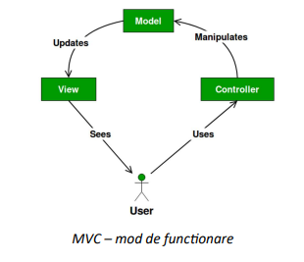

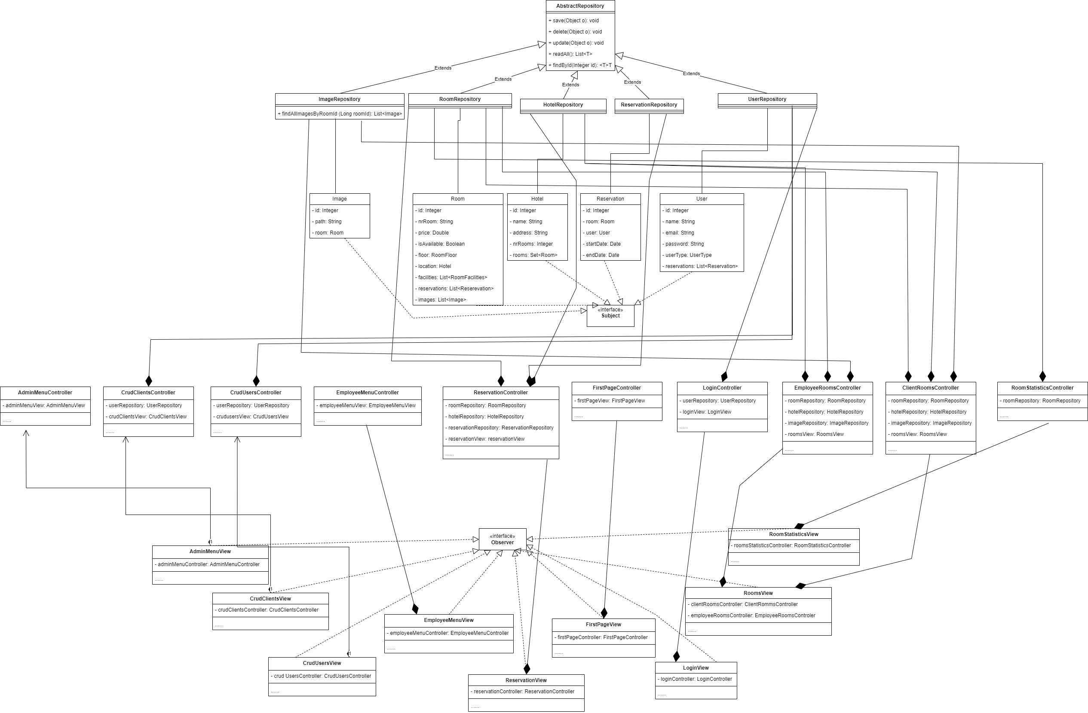

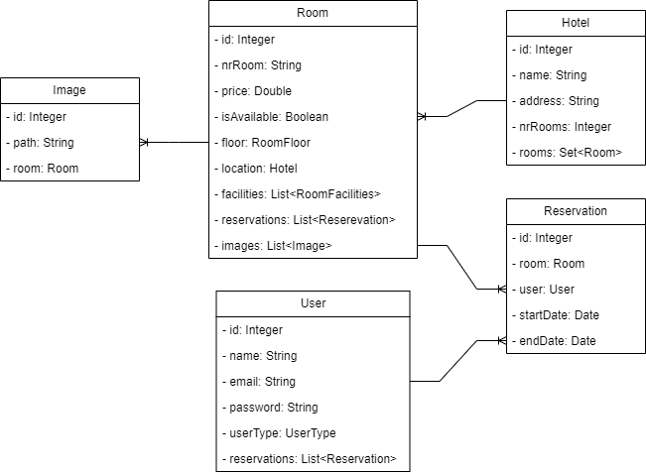

Aplicația este structurată pe mai multe pachete, fiecare având roluri specifice în cadrul arhitecturii MVC (Model-View-Controller). Iată o descriere detaliată a fiecărui pachet:
org.example.model
Subpachetul entities: Conține clasele entităților care modelează structura de date a aplicației. Acestea includ entități precum User, Room, Reservation, Hotel și altele, fiecare reprezentând structuri de date relevante pentru domeniul aplicației. Clasele din acest subpachet sunt adnotate cu @Entity pentru integrarea cu JPA (Java Persistence API), facilitând operațiunile cu baza de date.
Subpachetul repository: Acest subpachet conține clasele repository care gestionează interacțiunea cu baza de date pentru diferite entități. Aceste clase folosesc Session și Transaction din Hibernate pentru a executa operații CRUD (Create, Read, Update, Delete) asupra bazei de date.
org.example.view
Acest pachet include clasele care construiesc interfața grafică a utilizatorului. Clasele din acest pachet extind diverse componente Swing și implementează Observer pentru a răspunde la schimbările din model prin actualizarea UI. Exemple de clase includ LoginView, AdminMenuView, CrudUsersView, ReservationView, etc., fiecare gestionând o parte specifică a interfeței cu utilizatorul.
org.example.controller
Controlează logica de interacțiune între model și view. Controlorii ascultă evenimentele generate de view (de exemplu, apăsări de butoane) și manipulează datele modelului în consecință. Controlorii pot actualiza modelul și pot solicita view să se actualizeze în baza schimbărilor din model. Exemple includ LoginController, AdminMenuController, CrudUsersController, etc.
org.example.utils
Acest pachet include clase utilitare care sprijină funcționalități transversale necesare în mai multe părți ale aplicației. De exemplu, LanguageManager se ocupă de încărcarea și gestionarea setărilor de limbă, iar HibernateUtil configurează și gestionează sesiunile de Hibernate pentru accesul la baza de date.
org.example.single_point_access
Poate include clase care facilitează accesul centralizat la resurse sau servicii comune, cum ar fi gestionarea ferestrelor sau a sesiunilor de utilizator. Aceasta permite o integrare mai curată și o gestionare centralizată a aspectelor comune folosite în aplicație.

Descrierea aplicației
. Aplicația Java Swing dezvoltată folosește arhitectura Model-View-Controller (MVC) pentru a gestiona rezervările și administrarea camerelor într-un hotel. Aceasta este structurată pentru a servi diferite tipuri de utilizatori, fiecare având funcționalități și interfețe dedicate conform rolurilor specifice. Iată descrierea funcționalităților pentru fiecare tip de utilizator:

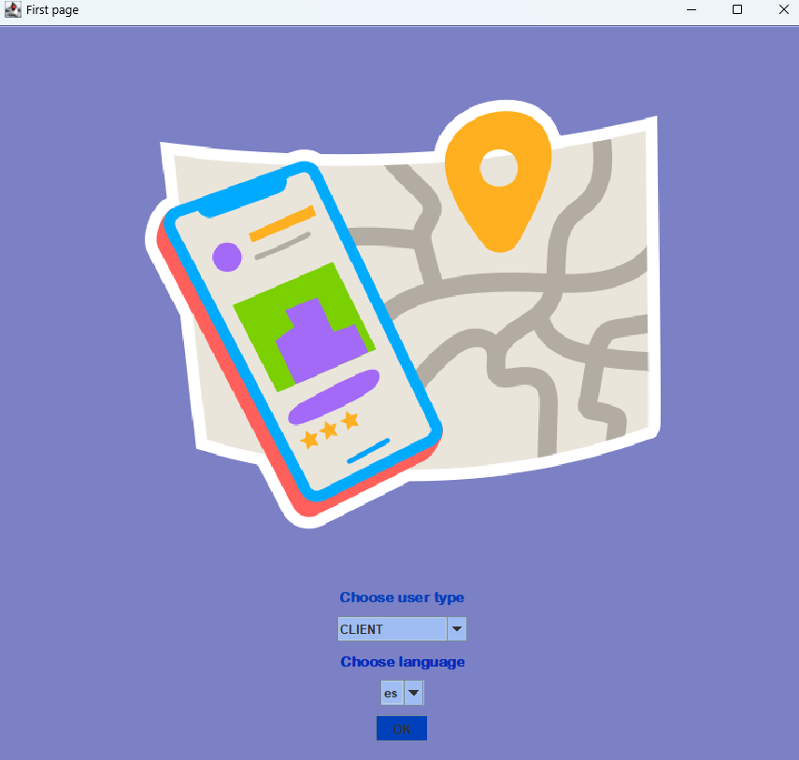

1. Administrator
CRUD Utilizatori: Administratorul poate gestiona utilizatorii sistemului, inclusiv adăugarea, modificarea și ștergerea utilizatorilor. Poate atribui roluri (administrator, angajat, client) și poate gestiona accesul la diferitele secțiuni ale aplicației.
CRUD Camere: Poate adăuga, actualiza sau șterge camere din sistem, stabilind detalii precum numărul camerei, prețul, disponibilitatea, facilitățile oferite și etajul.
Vizualizare și Generare de Statistici: Administratorul are acces la statistici detaliate despre utilizare și ocuparea camerelor, putând genera rapoarte pentru a evalua performanța hotelului.
Gestionarea Rezervărilor: Poate vizualiza, adăuga sau anula rezervări existente, interacționând direct cu calendarul de rezervări al hotelului.
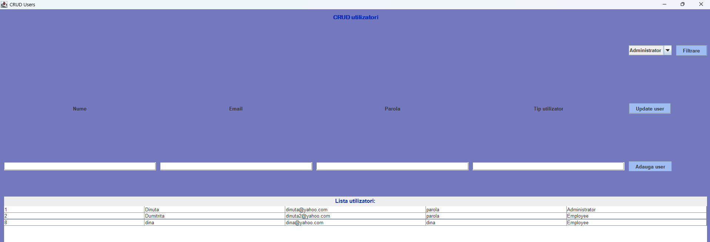
2. Angajat
Gestionarea Camerelor: Angajații pot accesa funcțiile de CRUD pentru camere pentru a actualiza informațiile legate de camerele hotelului.
Gestionarea Clienților: Pot adăuga, actualiza sau șterge informații despre clienți, gestionând profilurile acestora în sistem.
Creare și Gestionare Rezervări: Angajații pot crea noi rezervări pentru clienți, pot modifica rezervări existente sau pot anula rezervări, conform solicitărilor clienților.
Vizualizarea Statisticilor: Acces limitat la statistici, axat pe performanța individuală și pe activitățile zilnice.

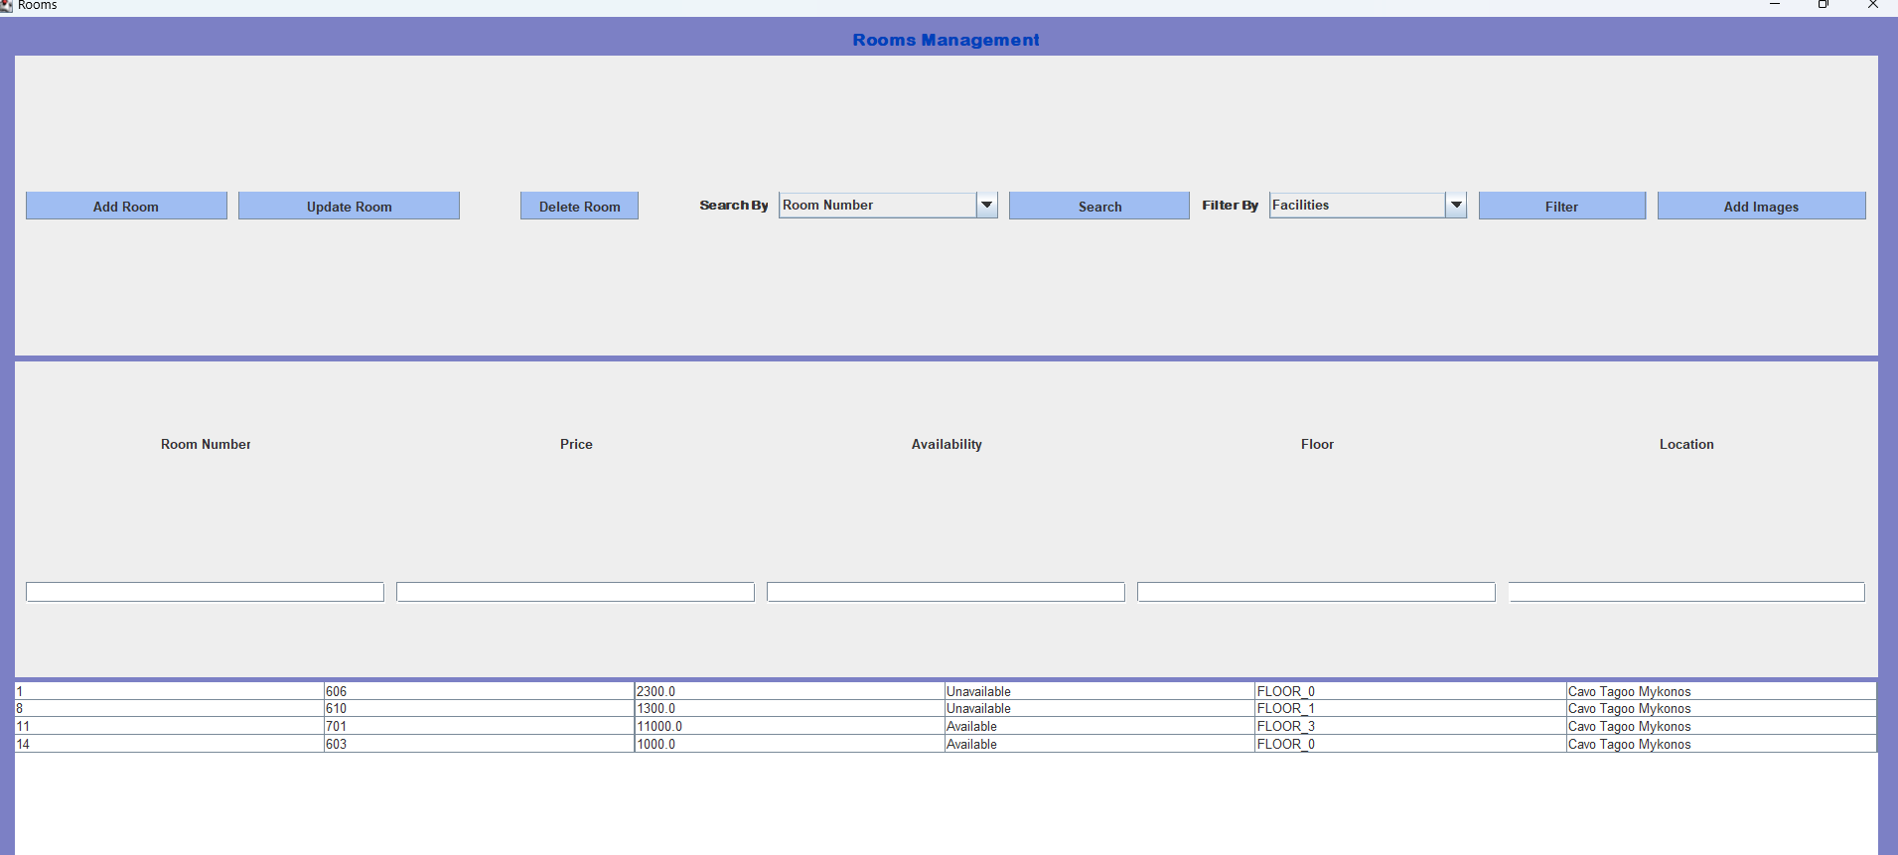
3. Client
Vizualizarea Camerelor Disponibile: Clienții pot vedea camerele disponibile pentru rezervare, incluzând detalii despre preț, facilități și disponibilitate.
Creare Rezervări: Clienții pot efectua rezervări pentru camerele alese, specificând datele de check-in și check-out.
Vizualizarea și Anularea Rezervărilor Proprii: Au posibilitatea de a vizualiza rezervările pe care le-au efectuat și, dacă este necesar, de a le anula.
Funcționalități Comune
Interfață Multilingvă: Aplicația oferă suport pentru mai multe limbi, permițând utilizatorilor să selecteze limba preferată dintr-o listă disponibilă în interfața de start.
Tehnologie și Interfață
Aplicația folosește Java Swing pentru interfața grafică și Hibernate pentru gestionarea persistenței datelor. Este construită modular, fiecare tip de utilizator având acces la funcționalitățile relevante pentru rolul său, prin intermediul unui sistem de autentificare și autorizare care protejează integritatea și securitatea datelor.

Concluzii
Aplicația dezvoltată reprezintă o soluție robustă și eficientă pentru gestionarea operațiunilor unui hotel, oferind funcționalități personalizate pentru diferite roluri de utilizatori, inclusiv administratori, angajați și clienți. Prin implementarea arhitecturii Model-View-Controller (MVC), aplicația asigură o separare clară între logica de afaceri și interfața utilizator, ceea ce facilitează mentenanța și scalarea pe măsură ce necesitățile afacerii se dezvoltă.
Suportul multilingv adaugă o valoare suplimentară, permițând utilizatorilor să interacționeze cu aplicația în limba lor preferată, ceea ce îmbunătățește experiența utilizatorului și extinde accesibilitatea aplicației pe piețe internaționale. De asemenea, integrarea cu Hibernate oferă o gestionare eficientă a datelor și optimizează interacțiunile cu baza de date.
În concluzie, această aplicație este bine echipată pentru a aborda nevoile operaționale ale unui hotel, de la rezervări și gestionarea camerelor la administrarea clienților și generarea de rapoarte statistice. Prin utilizarea acestei aplicații, hotelurile pot îmbunătăți eficiența operațională, pot oferi servicii de calitate superioară clienților lor și pot lua decizii bazate pe date concrete, toate acestea contribuind la succesul pe termen lung al afacerii.

Bibliografie
https://www.geeksforgeeks.org/mvc-design-pattern/
https://www.baeldung.com/java-observer-pattern
https://www.javatpoint.com/hibernate-tutorial
https://www.baeldung.com/learn-jpa-hibernate

